

### Г О С У Д А Р С Т В Е Н Н Ы Й С Т А Н Д А Р Т С О Ю З А С С Р

**НАКОНЕЧНИКИ КАБЕЛЬНЫЕ ГЛУХИЕ С ОТКРЫТЫМ ХВОСТОВИКОМ, ЗАКРЕПЛЯЕМЫЕ НА ЖИЛАХ ПРОВОДОВ**

### КОНСТРУКЦИЯ И РАЗМЕРЫ

**ГОСТ 22002.6-82**

### Издание официальное

**ГОСУДАРСТВЕННЫЙ КОМИТЕТ СССР ПО СТАНДАРТАМ**

**М о с к в а**

**УДК 621.315.687.4 : 006.354 Группа Е77**

**Г О С У Д А Р С Т В Е Н Н Ы Й С Т А Н Д А Р Т С О Ю З А С С Р**

**НАКОНЕЧНИКИ КАБЕЛЬНЫЕ ГЛУХИЕ С ОТКРЫТЫМ ХВОСТОВИКОМ, ЗАКРЕПЛЯЕМЫЕ НА ЖИЛАХ**

**ПРОВОДОВ**

**Конструкция и размеры**

Ring cable terminals, with open tail attached

**гост**

**22002**.**6-82**

to conductor core Construction and sizes **Взамен ГОСТ 22002.6—76**

ОКП 34 4968

**Постановлением Государственного комитета СССР по стандартам от 27 января 1982 г. Ns 321 срок действия установлен**

**Несоблюдение стандарта преследуется по закону**

**с 01.01 1983 г. до 01.01 1988 г.**

## 1. Настоящий стандарт распространяется на кабельные штам­ пованные глухие наконечники с открытым хвостовиком, закреп­ ляемые на медных многопроволочных жилах проводов и кабелей площадью сечения от 0,35 до 1G мм2

Стандарт не распространяется на кабельные наконечники для автотракторного, мотоциклетного и велосипедного электрооборудо­ вания, а также на кабельные наконечники для щеток электричес­ ких машин.

1. Кабельные наконечники должны изготовляться *в* следующих исполнениях*

Д — длинные,

К — короткие

## Исполнения, конструкция и размеры кабельных наконечни­ ков должны соответствовать указанным на чертеже и в таблице

1. Условное обозначение, покрытие и технические требования к кабельным наконечникам — по ГОСТ 23981—80
2. Кабельные наконечники должны изготовляться из медной ленты марки ЛММ по ГОСТ 434—78 и из латунного полутвердого проката марки Л63 повышенной (при штамповке в виде цепи) и нормальной точности по ГОСТ 2208—75 и ГОСТ 931—78

Допускается изготовлять кабельные наконечники из латуни марок Л68 и Л70.

1. Допускаются выступы от перемычек цепи кабельных нако­

нечников высотой не более 0,3 мм

**Издание официальное**

★

**Перепечатка воспрещена**

### Издательство стандартов, 1982

**2 Зак 339**

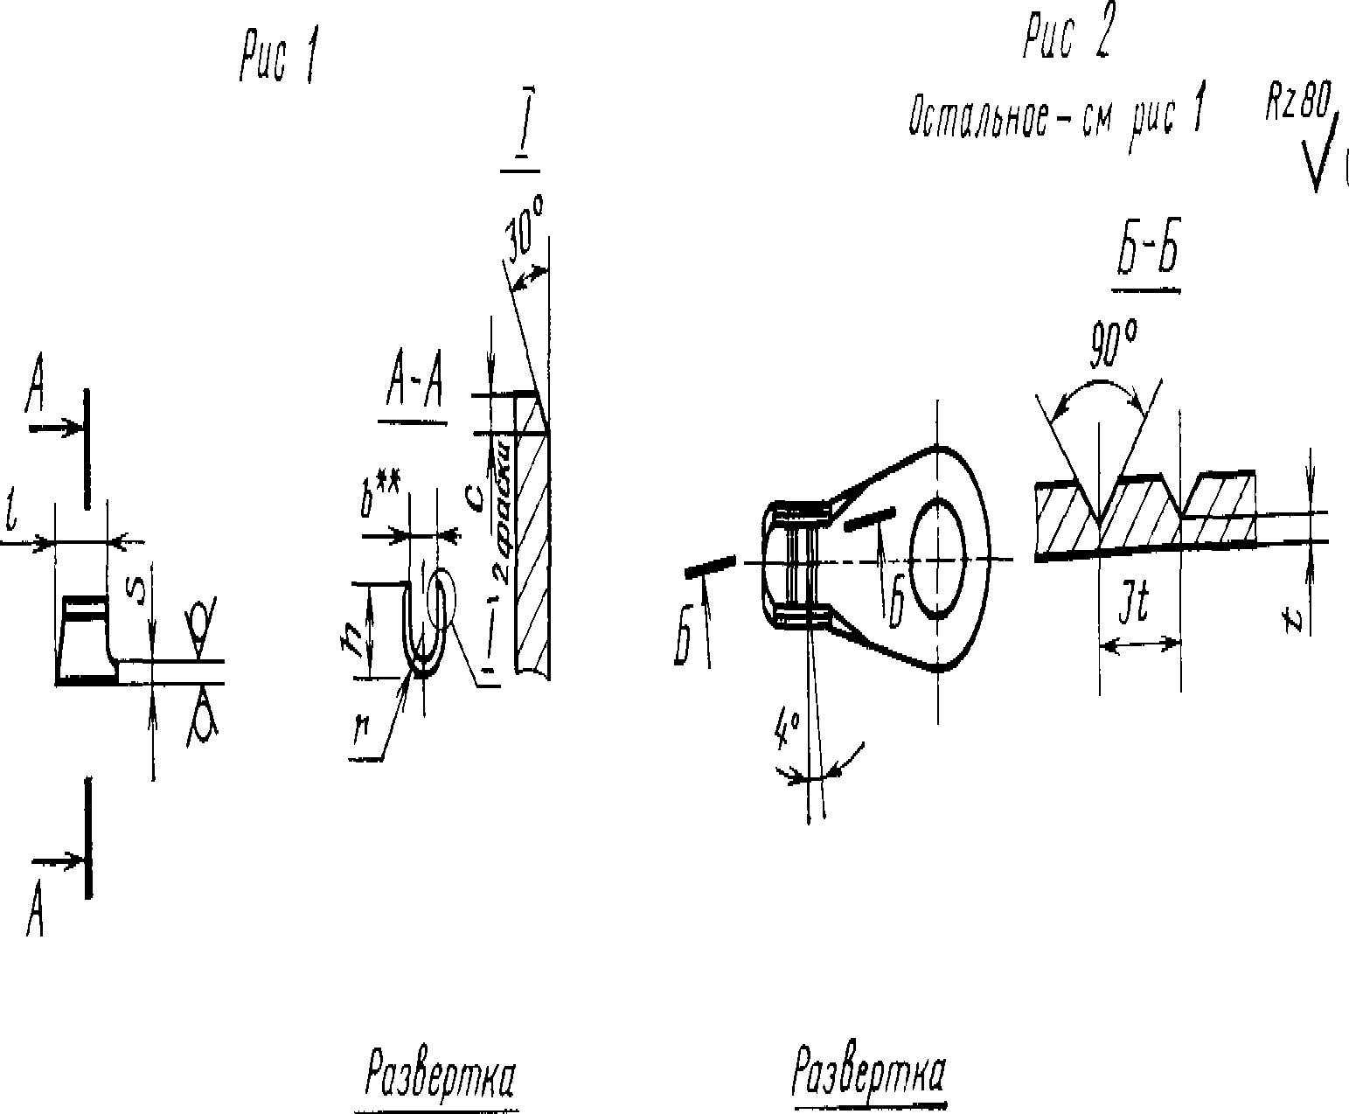ю

cf J_^>



## О

п ч

м *и* о 0

W

#### 1

ю м

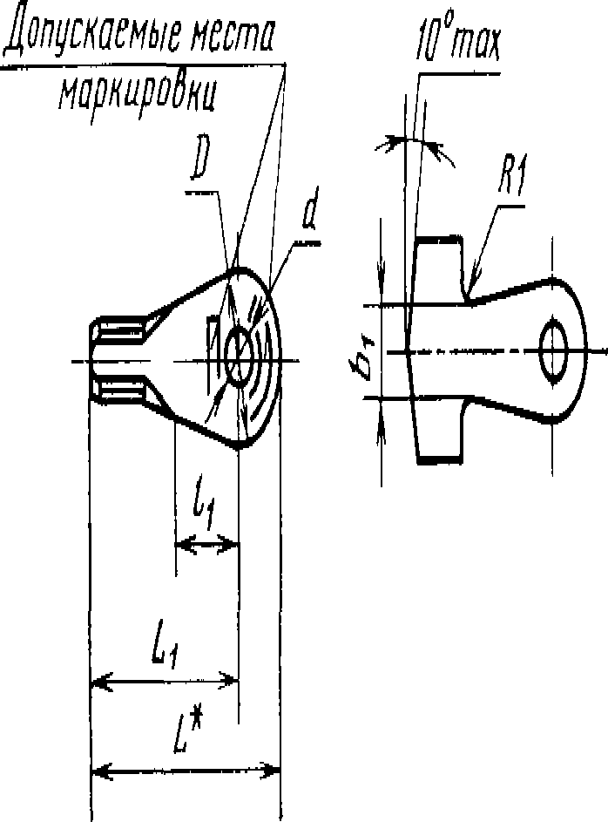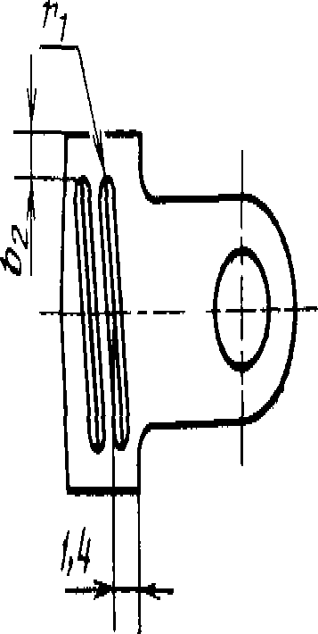

**\* Размер для справок**

**\*\* Размер обеспечивается инструментом**

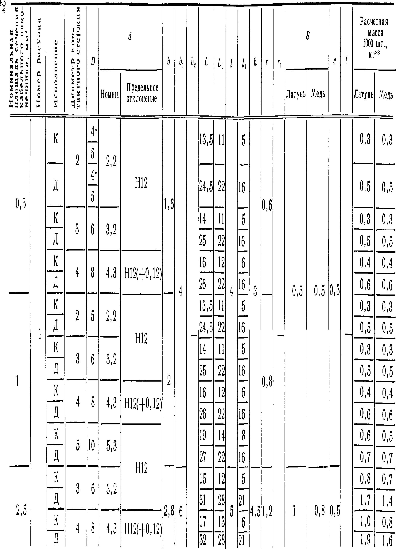

**Раз м еры, м м**

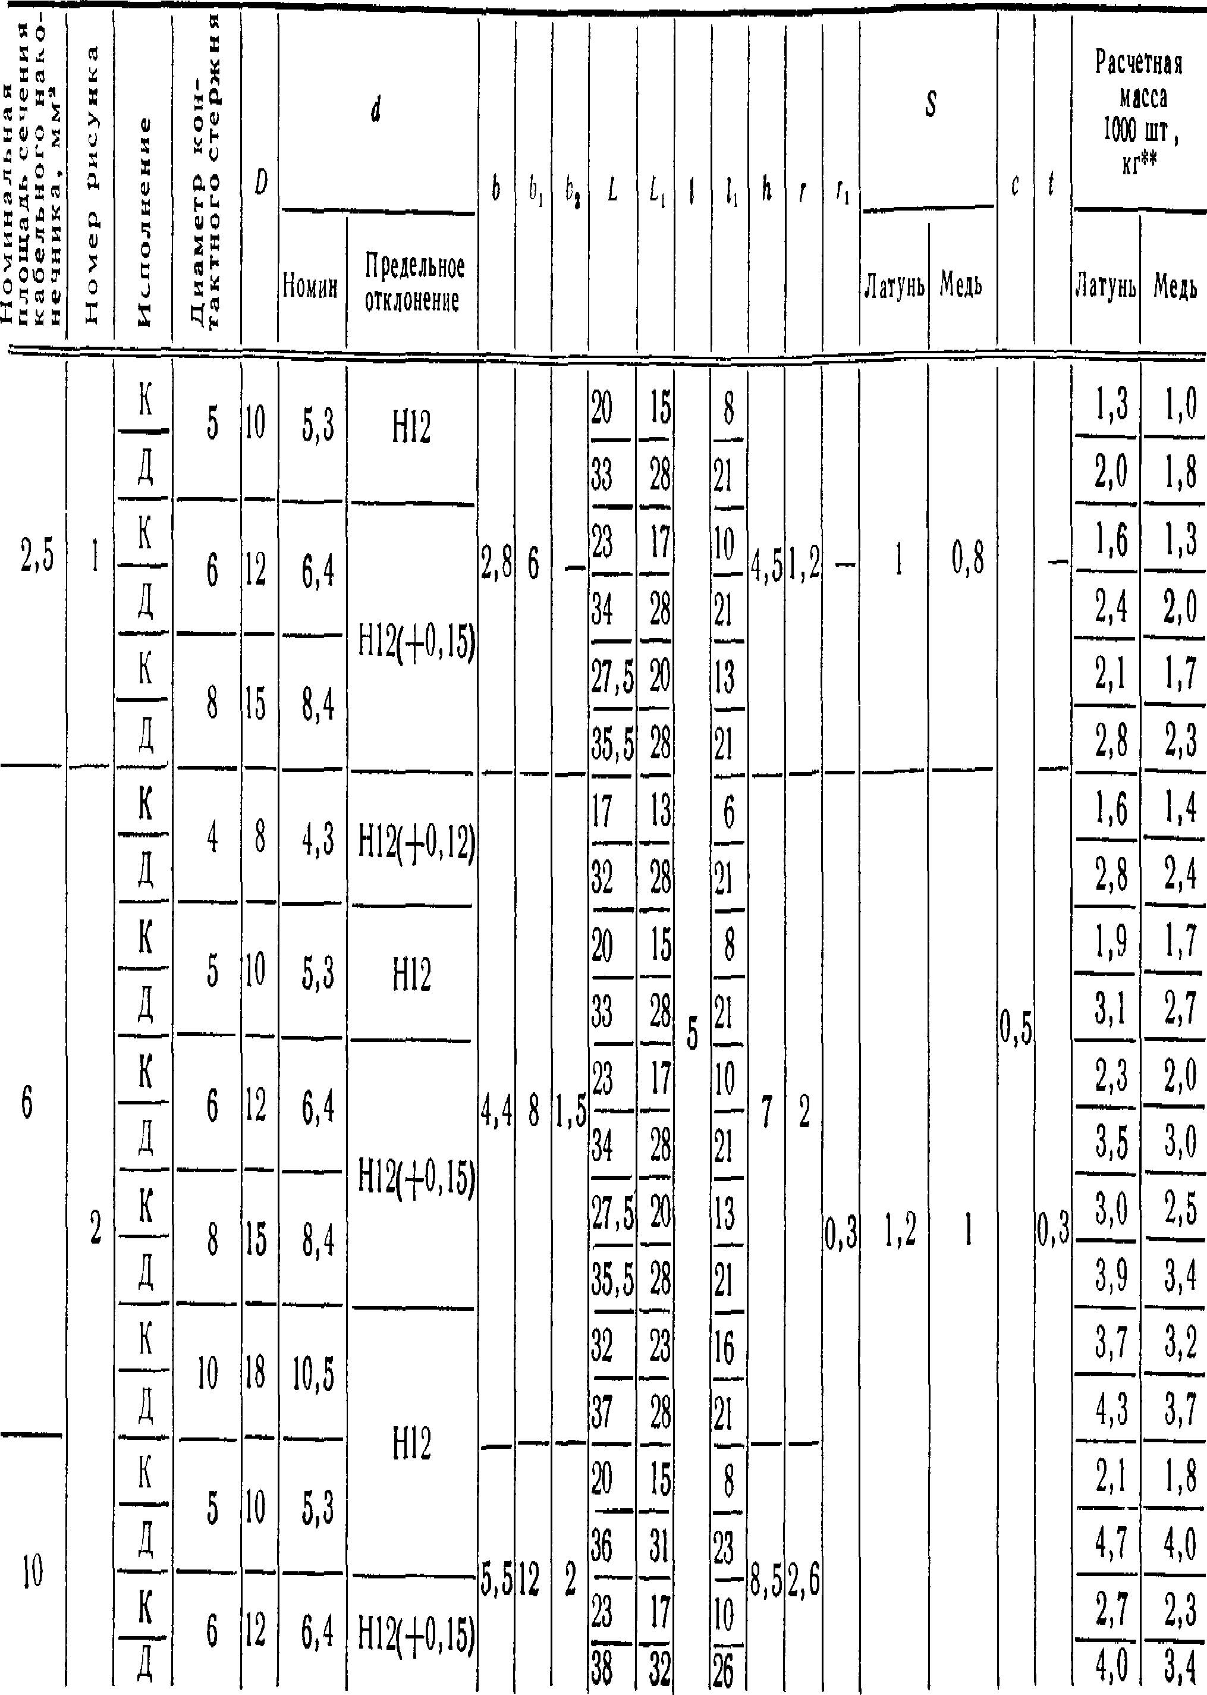

**Раз м еры, м м *Продолжение*** п

**■I**

тIз

л ч

## о

п н

*и и* о 0 W1

## »

**0**м**9**

**Раз м еры, м м *Продолжение***

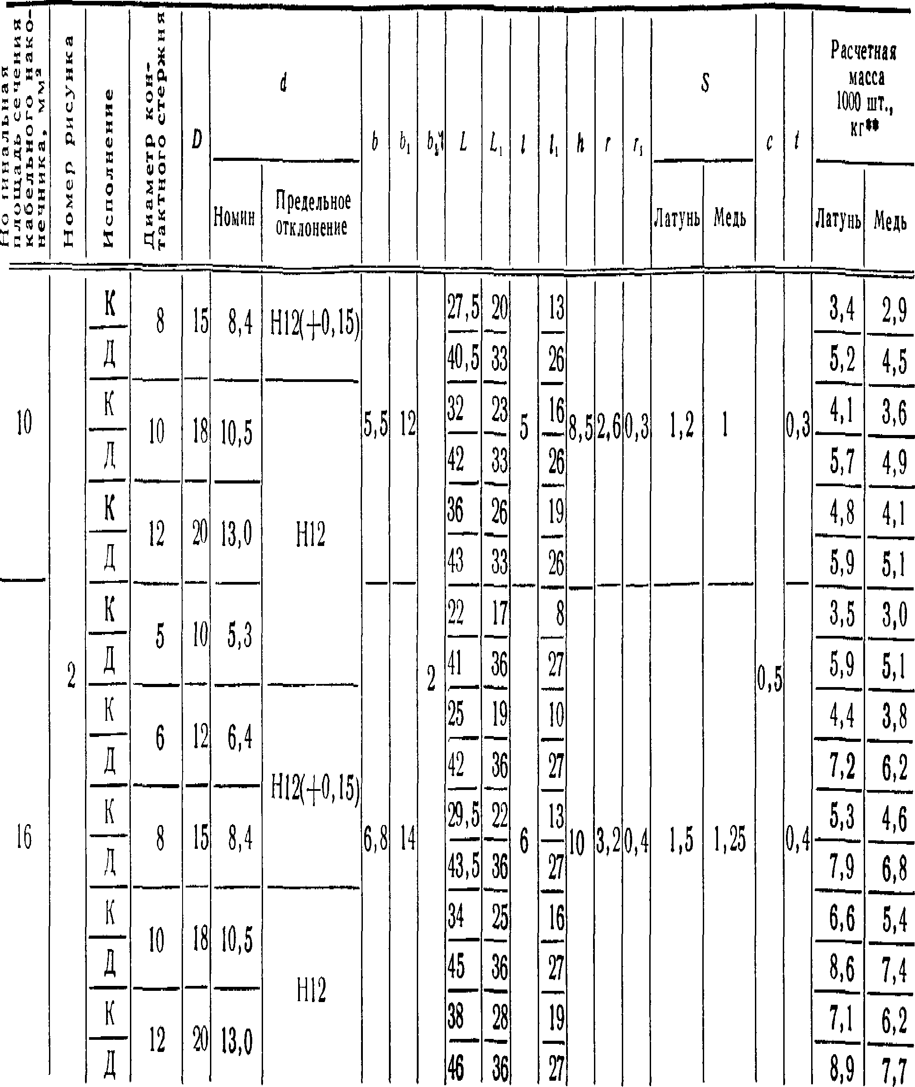

# * Допускается применять в технически обоснованных случаях

**\*\* Для справок**

**Стр. 6 ГОСТ 22002.6—82**

## Допускается изгиб кабельных наконечников под углом не более 90° при обеспечении внутреннего радиуса изгиба не менее толщины материала, при этом в местах изгиба не должно быть трещин и нарушения покрытия.

1. Кабельные наконечники должны присоединяться к медным многопроволочным жилам проводов и кабелей опрессовкой. Допу­ скается присоединение пайкой.

Для кабельных наконечников, предназначенных для присоеди­ нения пайкой, размер *h* (см. рис. 1 и 2) устанавливают в техно­ логической документации, утвержденной в установленном поряд­ ке. Допускается не изготовлять канавки *t* и фаски *с.*

На кабельных наконечниках, предназначенных для присоеди­ нения опрессовкой, в технически обоснованных случаях допуска­ ется не изготовлять фаски *с.*

При выдавливании канавок *t* допускаются наплывы металла на основной поверхности кабельных наконечников.

1. Значения допустимых длительных токовых нагрузок указа­ ны в справочном приложении 1.
2. Номинальные сечения жил проводов и кабелей для опрес­ совки приведены в рекомендуемом приложении 2.
3. Основные размеры опрессованных соединений кабельных наконечников с жилой провода приведены в рекомендуемом при­ ложении 3.

При присоединении двух проводов их суммарное сечение не должно превышать максимального из установленных в рекомен­ дуемом приложении 2.

**ГОСТ 22002.6—82 Стр. 7**

*ПРИЛОЖЕНИЕ I*

*Справочное*

**ДОПУСТИМЫЕ ДЛИТЕЛЬНЫЕ ТОКОВЫЕ НАГРУЗКИ КАБЕЛЬНЫХ НАКОНЕЧНИКОВ**

|  |  |  |  |
| --- | --- | --- | --- |
| **Номинальная площадь сечения кабельного наконечника, мм2** | **Номинальная площадь сечения присоединяемой жилы, мм2** | **Минимальный диаметр кон­ тактного стержня, мм** | **Допустимые длительные токовые нагрузки при частоте**  **50 Гц, А** |
| 0,5 | 0,35 | 3 | 2,5 |
| 0,50; 0,75 | 4 |
| 1,0 | 0,75 | 6,3 |
| 1,00 | 10 |
| 2,5 | 1,50 | 4 | 16 |
| 2,50 | 25 |
| 6,0 | 4,00 | 6 | 40 |
| 6,00 | 50 |
| 10,00 | 50 |
| 10,0 | 10,00 | 8 | 80 |
| 16,0 | 16,00 | 100 |

Примечания:

1. При частотах свыше 50 Гц токовые нагрузки устанавливают эксперимен­ тально
2. Допустимые превышения температуры — по ГОСТ 10434—76

**Стр. 8 ГОСТ 22002.6—82**

*ПРИЛОЖЕНИЕ 2*

*Рекомендуемое*

**НОМИНАЛЬНЫЕ ПЛОЩАДИ СЕЧЕНИЙ ЖИЛ ПРОВОДОВ И КАБЕЛЕЙ ДЛЯ ОПРЕССОВКИ**

|  |  |
| --- | --- |
| **Номинальная площадь сечения кабельного наконечника, мм2** | **Номинальная площадь сечения жилы,** мм2,  **и класс жилы по ГОСТ 22433—77** |
| 0,5 | 0,351V; 0,35V; 0,35*V; 0,51V; 0,5V;  0,7511 |
| 1,0 | 0,751V; 0,75*1 V; 0,75V; 111; 1IV; I*IV; IV |
| 2,5 | 1,511; 1,51V; 1,5*IV; 1,5V; I,5*V; 2,511;  2,51V; 2,5*1 V; 2,5V; 2,5*V |
| 6,0 | 411; 41V; 4*IV; 4V; 4*V; 6П; 6Ш; 6IV;  6*1 V; 6 V; 1011; 10*111 |
| 10,0 | 10III; 10IV; 10V; 10*V; 10**V |
| 16,0 | 16П; 16Ш; 161V; 16*IV; 16V; 16*V;  16**V |

**ГОСТ 22002.6—82 Стр. 9**

*ПРИЛОЖЕНИЕ 3*

*Рекомендуемое*

**ОСНОВНЫЕ РАЗМЕРЫ СПРЕССОВАННЫХ СОЕДИНЕНИЙ**

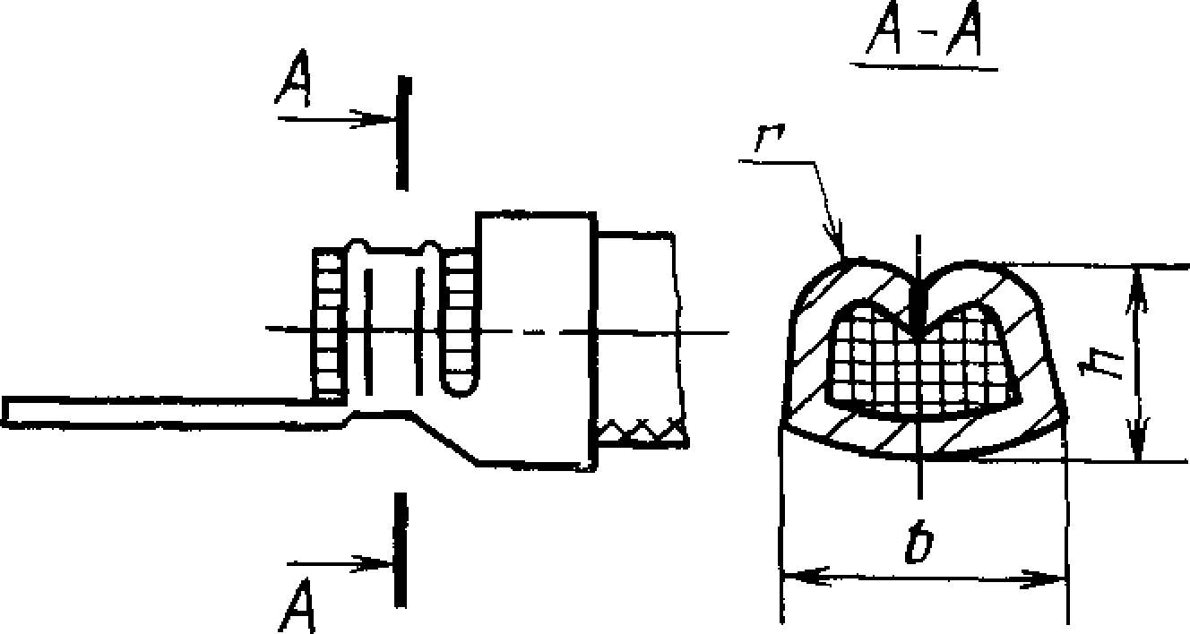

#### Размеры в мм

|  |  |  |  |  |  |
| --- | --- | --- | --- | --- | --- |
| **Номинальная площадь се чения**  **кабельного наконечника, мма** | **Номинальная площадь сечения жилы,** AIM3 | **Толщина материала кабельного**  **наконечника, мм** | *h* | *ь* | *Г* |
| 0,5 | 0,35 | 0,5 | 1,32 | 2,30 | 0,6 |
| 0,50 | 1,36 | 2,31 | 0,6 |
| 0,75 | 1,34 | 2,66 | 0,7 |
| **1,0** | 0,75 | 1,34 | 2,66 | 0,7 |
| 1,00 | 1,40 | 2,67 | 0,7 |
| 2,5 | 1,50 | 1,0 | 2,17 | 4,54 | 1,2 |
| 0,8 | 1,87 | 4,49 | 1,2 |
| 2,50 | **1,0** | 2,35 | 4,57 | 1.2 |
| 0,8 | 2,07 | 4,52 | 1,2 |
| 6,0 | 4,00 | 1,2 | 3,82 | 6,44 | 1,7 |
| **1,0** | 2,79 | 6,38 | 1,7 |
| 6,00 | **1,2** | 3,33 | 6,47 | 1,7 |
| **1,0** | 3,00 | 6,42 | 1,7 |
| 10,00 | 1,2 | 3,81 | 7,60 | 2,0 |
| **1,0** | 3,47 | 7,54 | 2,0 |
| 10,0 | 10,00 | 1,2 | 3,81 | 7,60 | 2,0 |
| **1,0** | 3,47 | 7,54 | 2,0 |
| 16,0 | 16,00 | 1,5 | 4,65 | 9,48 | 2,5 |
| 1,25 | 4,75 | 9,41 | 2,5 |

**Изменение № 1 ГОСТ 22002.6—82 Наконечники кабельные глухие с открытым хвостовиком, закрепляемые на жилах проводов. Конструкция и размеры**

#### Постановлением Государственного комитета СССР по стандартам от 18.1285

**№ 4139 срок введения установлен**

**с 01.01.88**

Заменить код: ОКП 34 4968 на ОКП 34 4981, 34 4982.

Пункт 1. Первый абзац. Заменить слова: «площадью сечения» на «сече­ нием».

Пункт 3. Чертеж. Размер s дополнить знаком: *; размер *1* дополнить знаком: **;

таблица. Заменить наименование графы: «Номинальная площадь сече­ ния кабельного наконечника, мм2» на «Номинальное сечение кабельного на­ конечника, мм2»;

графу *L* для номинального сечения 0,5 мм2 изложить в новой редакции:

|  |  |  |
| --- | --- | --- |
| **Диаметр контактного стержня** | *D* | *и* |
| 2 | **4\*** | 11,5 |
| 5 | 11 |
| **4\*** | 22,5 |
| 5 | 22 |

наименование графы *1* дополнить словами «не менее»;

заменить значения: *U:* 5 на 3,5; 16 на 13 (для кабельных наконечников

номинального сечения 0,5 и 1 мм2); 6 на 4,5; 8 на 5; 21 на 18; 10 на

**7;** 13 на 9; 16 на 11 (для кабельных наконечников номинального сечения: 6;

10 и 16 мм2); 23 на 18; 26 на 21; 27 на 22.

Пункт 4. Исключить слова: «Условное обозначение».

Пункт 5 дополнить абзацем: «Допускается изготовлять кабельные нако­ нечники, предназначенные для присоединения пайкой, из латунного мягкого проката»

Пункт 8. Второй абзац. Исключить слова, «см рис. 1 н 2)»;

третий абзац изложить в новой редакции: «Для кабельных наконечников, предназначенных для присоединения опрессовкой, размер *h* является рекомен­ дуемым. По согласованию с потребителем допускается не изготовлять фас­ ки с».

*(Продолжение см,* с. *166)*

**165**

*(Продолжение изменения к ГОСТ 22002 6*—*82)*

Стандарт дополнить пунктами — 8а, 12 «8а При выборе проводников не по токовым нагрузкам или эксплуатации при воздействии механических фак­ торов внешней среды, соответствующих группам не жестче Ml, М3, Мб, М23 по ГОСТ 17516—72, допускается изготовлять кабельные наконечники, предна­ значенные для присоединения опрессовкой, номинального сечения 2,5 мм2, и кабельные наконечники, предназначенные для присоединения пайкой, с бли­ жайшим меньшим значением размера 5 из ряда, приведенного в таблице

1. Структура условного обозначения каб^пьных наконрчников приведена в обязательном приложении 4

Примеры условных обозначений

Кабельный наконечник номинального сеченич 2,5 мм2, предназначенный **для** присоединения опрессовкой, под контактный стержень диаметром 4 мм, **исполнения** Д, изготовленный из латуни, с покрытием шифра 05

*Наконечник 2,5—4—Д—ЛТ—05 ГОСТ 22002 6—82*

То же, предназначенный для присоединения пайкой без предварительной опрессовки.

*Наконечник П 2,5*—*4*—*Д*—*ЛТ—05 ГОСТ 22002.6*—*82*>

Приложение 1. Таблица Заменить наименование граф «Номинальная пло­ **щадь сечения** кабельного наконечника, мм2» на «Номинальное сечение кабель­ **ного** наконечника, мм2»,

«Номинальная пчощадь сечения присоединяемой жилы, мм2» на «Номи­

**нальное** сечение присоединяемой жилы, мм2»;

показатели для номинальных сечений кабельных наконечников 0,5 и

**1,0 мм2** изложить в новой редакции

|  |  |  |  |
| --- | --- | --- | --- |
| **Номинальное сечение кабельного наконеч­ ника, мм3** | **Номинальное сечение присоединяемой**  **жилы, мм2** | **Минимальный диа­ метр контактного стержня, мм** | **Допустимые длительные токовые нагрузки при частоте 50 Гц, А** |
| 0,5 | 0,35 | 3 | 25 |
| 0,5 | 4 |
| 0,75 | 6,3 |
| 1,0 |
| 1,00 | 10 |

Заменить ссылку ГОСТ 10434—76 на ГОСТ 10434—82 Приложение 2 изложить в новой редакции

**166**

*(Продолжение см. с 167)*

*(Продолжение изменения к ГОСТ 22002.6*—*S2)*

*ПРИЛОЖЕНИЕ 2*

*Рекомендуемое*

#### Номинальные площади сечений жил проводов и кабелей для опрессовки

|  |  |  |
| --- | --- | --- |
| **Номинальное сечение кабель­ ного наконечника, мм2** | **Номинальное сечение жилы по ГОСТ 22483-77, мма** | **Класс жилы**  **по ГОСТ 22483-77** |
|  | 0,35 | 4; 5 |
| 0,5 | 0,5 | 4; 5 |
|  | 0,75 | 3 |
| 1.0 | 0,75 | **4;** 5 |
| 1,0 | 3; **4;** 5 |
| 2,5 | 1,5 | 3; 4; 5 |
| 2,5 | 3; 4; 5 |
|  | 4 | 3; 4; 5 |
| 6,0 | 6 | 2; 3; 4; 5 |
|  | 10 | 2; 3 |
| 10,0 | 10 | 2; 3; 4; 5 |
| 16,0 | 16 | 2; 3; 4; 5 |

Приложение 3. Чертеж заменить новым:

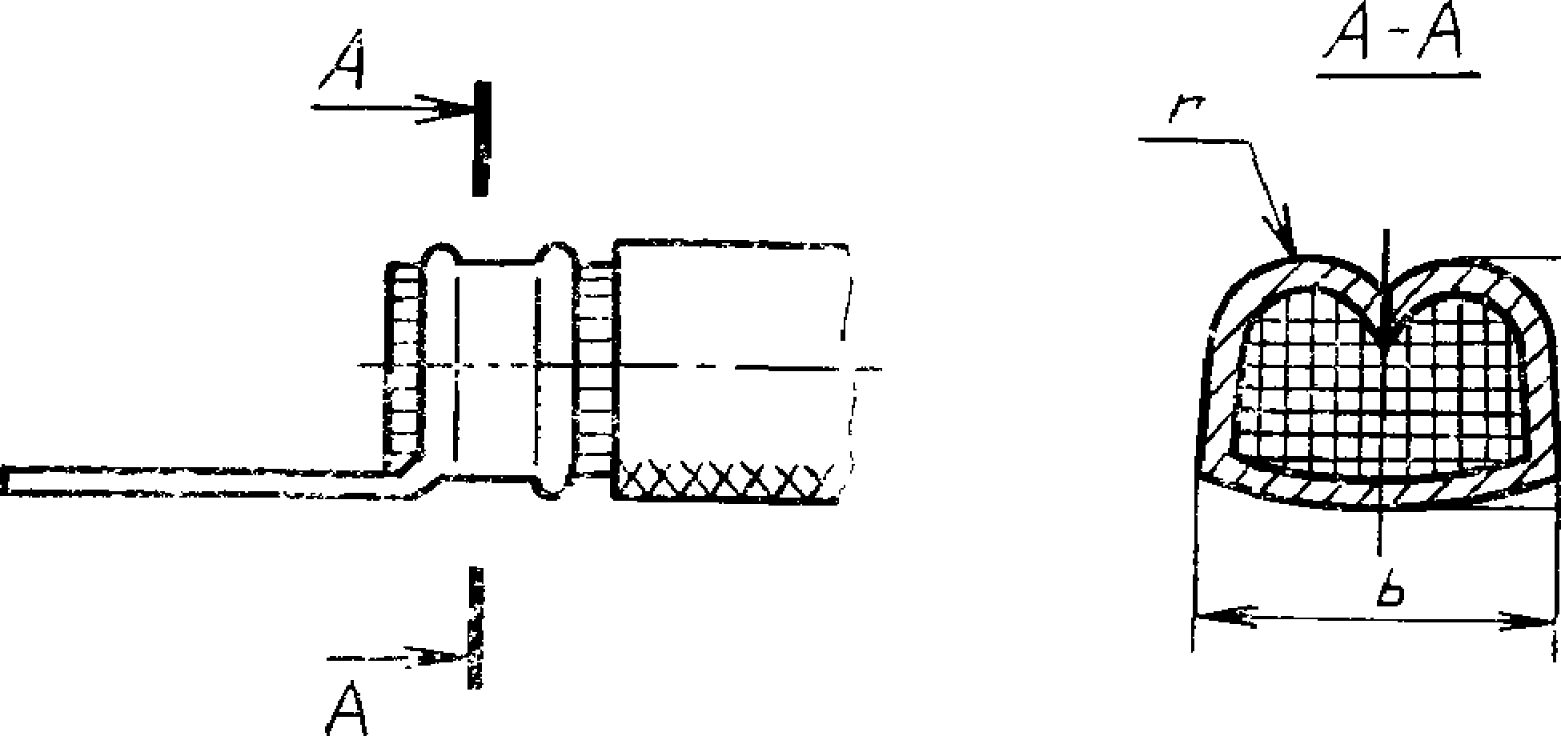

Таблица. Заменить наименования граф: «Номинальная плои гадь сечения кабельного наконечника, мм2» на «Номинальное сечение кабельного наконечник ка, мм2», «Номинальная площадь сечения жилы, мм*» на «Поминальное сече­ ние жилы, мм2»;

заменить обозначения: Я на Яь *b* на *Ьц, г* на г2. Стандарт дополнить приложением — 4:

*(Продолжение см. с*. *168)*

Электротехническая библиотека Elec.ru **167**

*(Продолжение изменения к ГОСТ 22002.6*—*82)*

*«ПРИЛОЖЕНИЕ 4*

*Обязательное*

#### Структура условного обозначения кабельных наконечников

Наконечник XX—XX—XX—XX—XX—XX

Обозначение стандарта на конкретные виды наконечников

Шифр покрытия по ГОСТ 23981—80

Материал * * Исполнение **

Диаметр контактного стержня

Номинальное сечение кабельного наконечника в соответствии со стандартами на конкретные виды кабельных наконечников

Обозначения материалов:

* М — медь;

ЛТ — латунь

** Обозначения исполнений кабельных наконечников: плоских:

Л -— левые;

П — правые;

Д — длинные;

К — короткие;

У — с зажимной частью прямоугольной формы штифтовых:

Д — длинные;

К — короткие;

с открытым хвостовиком, предназначенных для закрепления на жилах и изо­ ляции-

X — со скошенной изоляционной частью хвостовика.

Примечания:

1 Исполнения прямых кабельных наконечников, кабельных наконечников с зажимной частью скругленной формы (исполнение В), кабельных наконечни­ ков с прямой изоляционной частью хвостовика (исполнение Н) в условном обо­ значении не указывают.

2. В условном обозначении кабельных наконечников, предназначенных для присоединения пайкой без предварительной опрессовки, перед номинальным сечением дополнительно следует указывать букву П».

(ИУС № 3 1986 г.)

Электротехническая библиотека Elec.ru

**168**

**Изменение № 2 ГОСТ 22002.6—82 Наконечники кабельные глухие с открытым хвостовиком, закрепляемые на жилах проводов. Конструкция и размеры**

#### Утверждено и введено в действие Постановлением Государственного комитета СССР по стандартам от 29.06.87 № 2806

**Дата введения 01.01.88**

Пункт **3.** Чертеж. Рис. 2. Вид сверху заменить новым (кроме **размера и**

налпигиЪ:

*(Продолжение см*. ***с, 204)***

**203**

*(Продолжение изменения к ГОСТ 22002.6*—*82)*

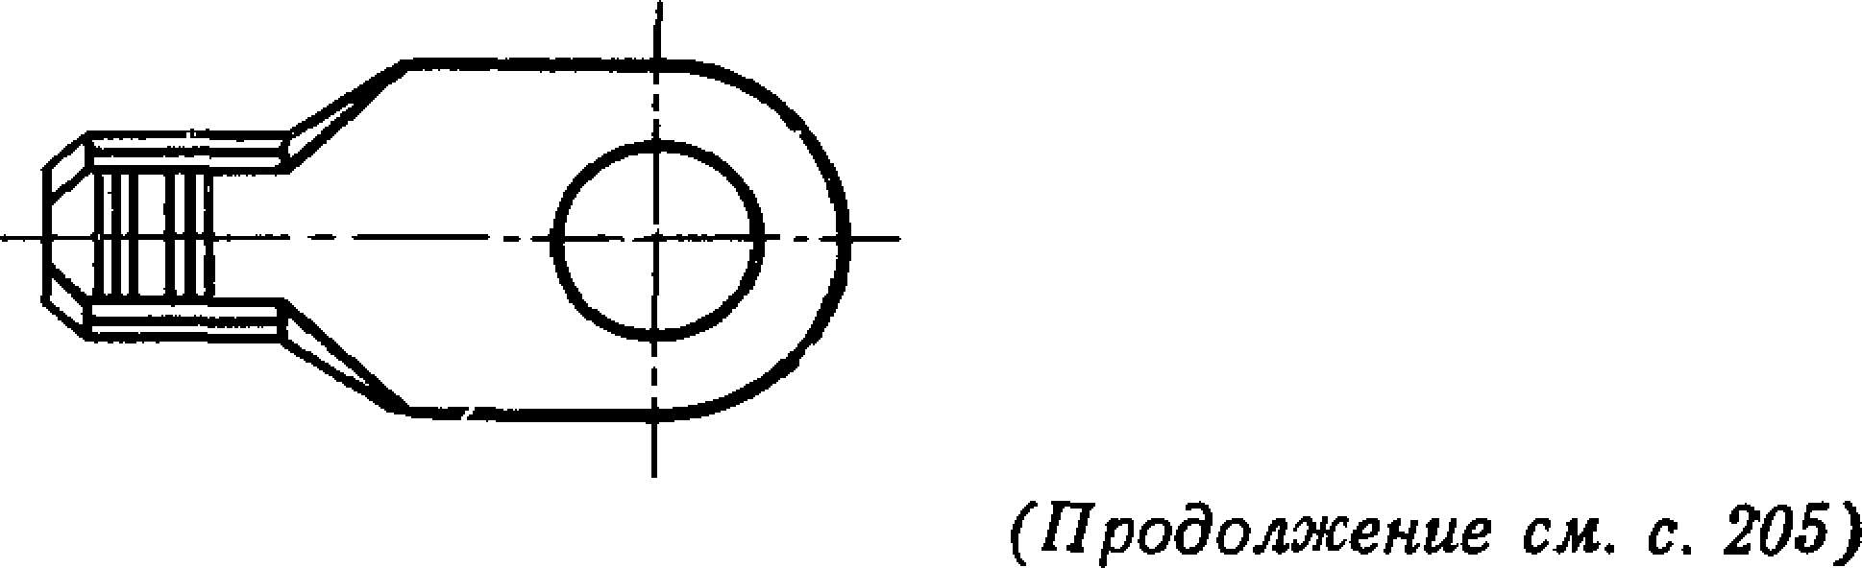

***(Продолжение изменения к ГОСТ 22002.6***—***82)***

**таблица. Графа /j. Заменить размер: 19 на 12 (2 раза); наименование графы *h* дополнить словами: «(Пред откл. по А15)>.**

**Пункт 8. Третий абзац дополнить словами: «и для кабельных наконечников сечением 6 мм2 канавки *t***

***(Продолжение см. с. 206)***

*(Продолжение изменения к ГОСТ 22002.6*—*8Т)*

Приложение 2. Наименование. Заменить слова: **«площади сечений»** на **«се­ чения».**

Приложение 3 Чертеж. Заменить размеры: *h* на *hu Ь* на *Ьг, г* на *г2.*

(ИУС № 11 19>87 г.)

Редактор *В. П. Огурцов*

Технический редактор *О. Н. Никитина*

Корректор *Г. М*. *Фролова*

**Сдано в наб. 15.03.82 Подп. к печ. 06.04.82 0,75 п. л 0,56 уч.-изд. л. Тир. 16000 Цена 3 коп.**

**Ордена «Знак Почета» Издательство стандартов, 123557, Москва, Новопресненский пер., 3 Тип. «Московский печатник»..Москва, Лялин пер., 6. Зак. 339**

[Elec.ru](https://www.elec.ru/)

Электротехническая библиотека Elec.ru